To-Do Aplikacija

Frontend: vue.js + vite
Backend: springboot + jakarta
Baza podatkov: MySQL

Osnoven UI
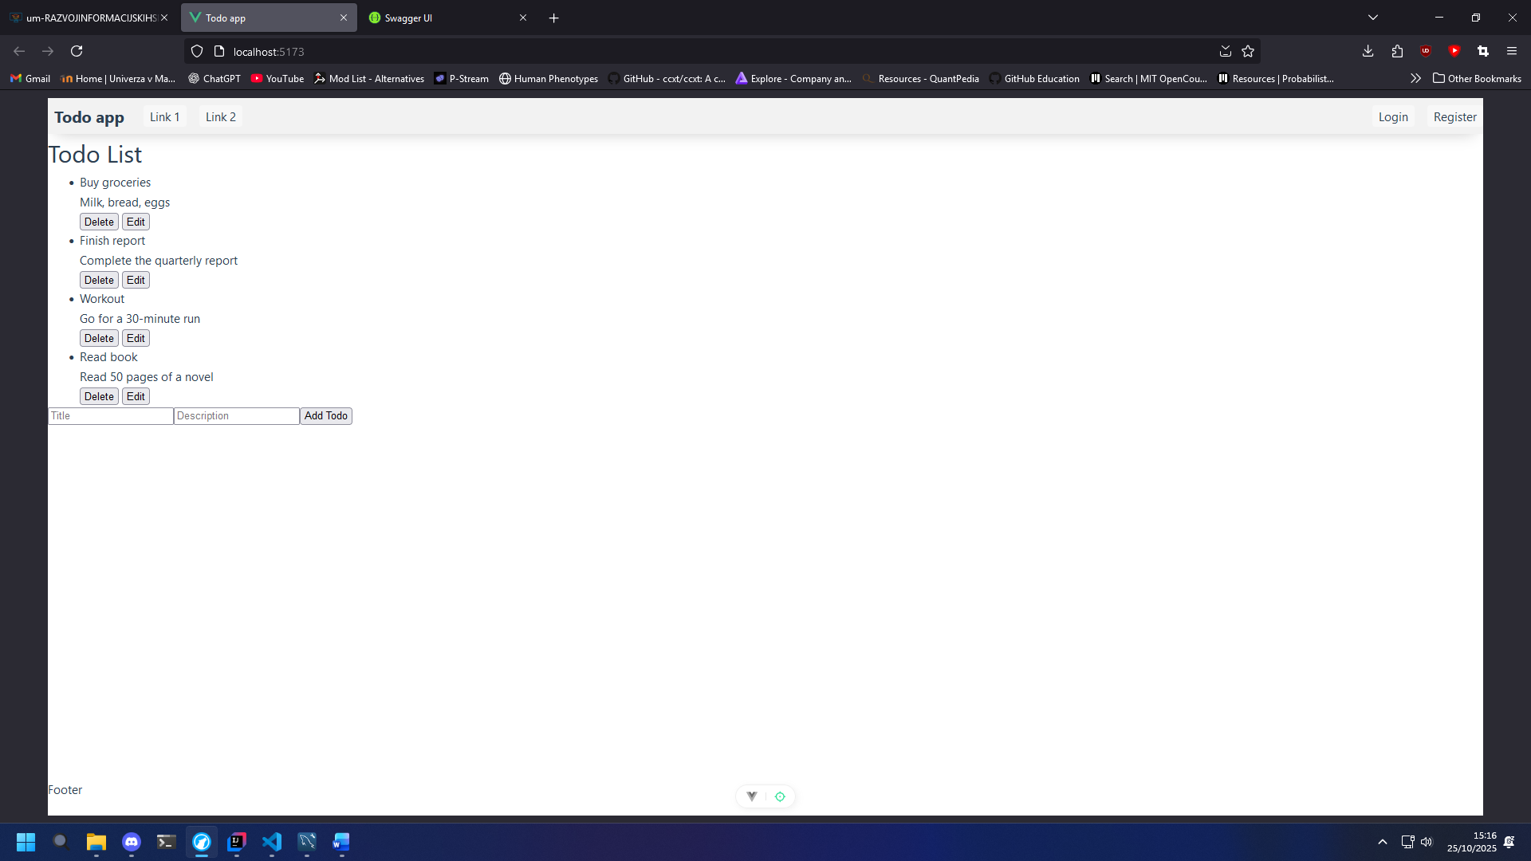

Posodabljanje vnosov
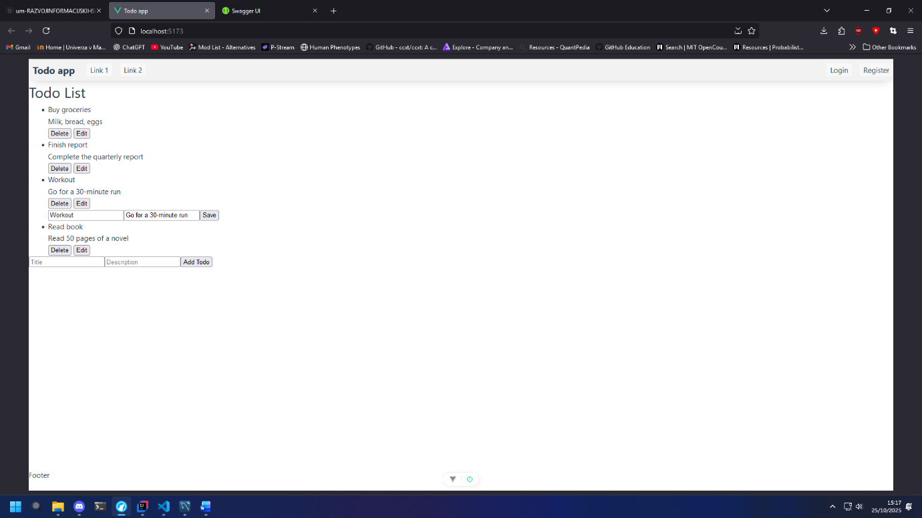

Swagger OpenAPI definiton
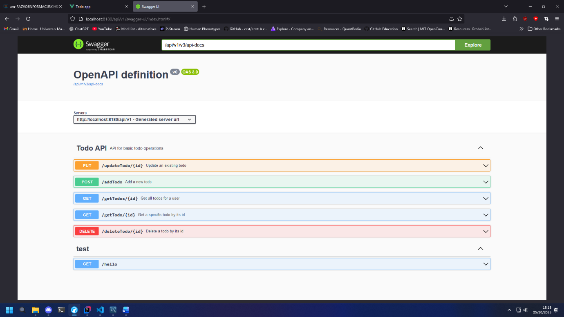

Frontend projekt
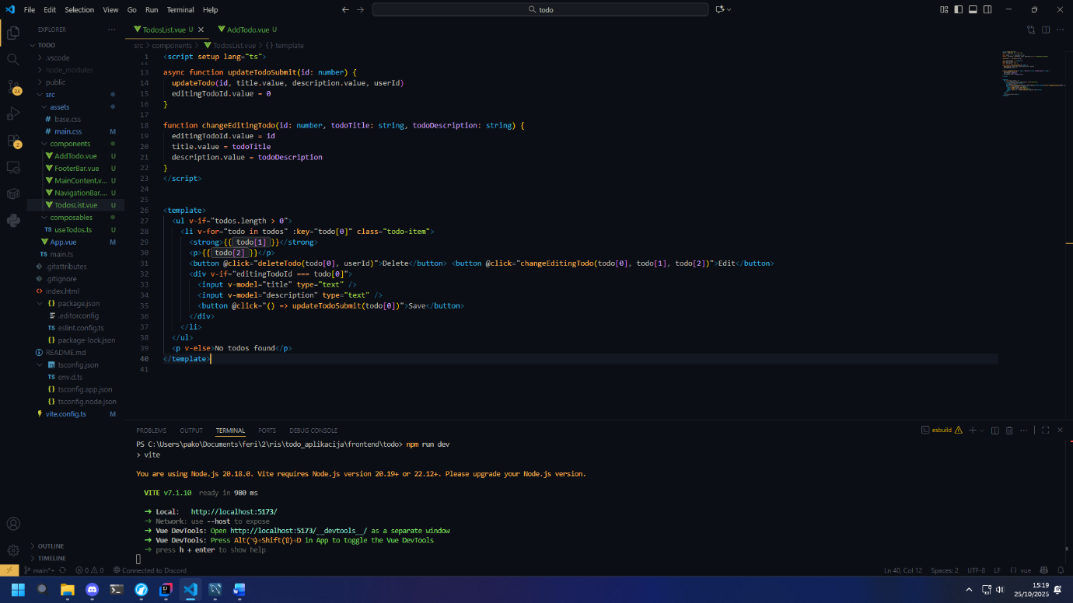

Backend projekt
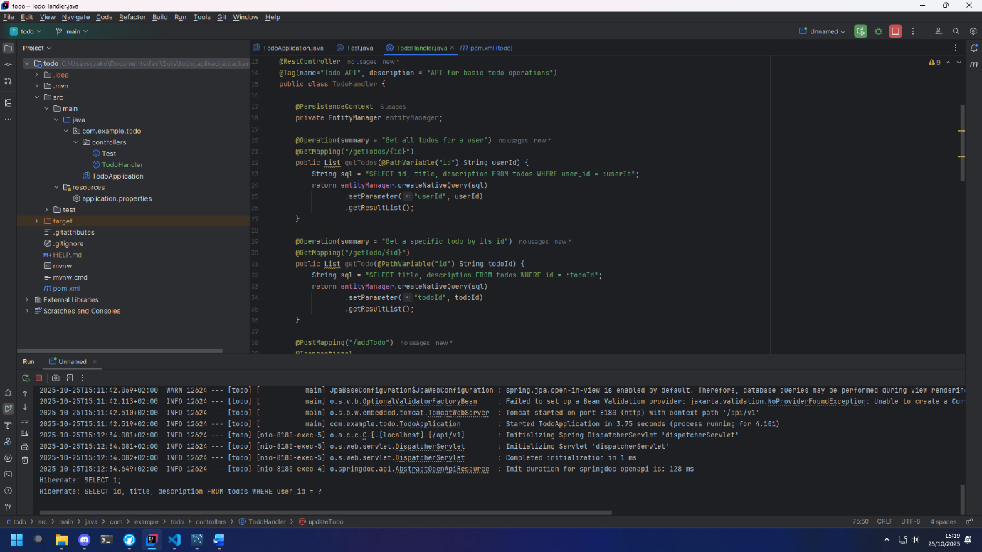

MySQL setup
